ПАМЯТКА.
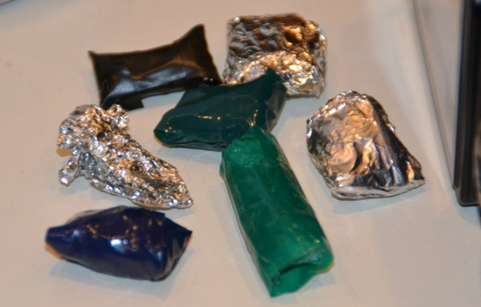
Сегодня наркоторговцы часто предлагают свои услуги через интернет и реализуют товар методом так называемых «закладок». Преступления, связанные с наркотиками - из разряда тяжких, и санкции по ним крайне суровые. Согласно статье 228.1 УК РФ, действия курьеров-закладчиков расцениваются как незаконный сбыт или пересылка наркотических средств, психотропных веществ или их аналогов. В зависимости от объёма сбываемых веществ, статья предусматривает наказание в качестве лишения свободы от 4 лет до пожизненного лишения свободы.

Что такое закладка?
Закладка с наркотиком представляет собой небольшой, герметично запечатанный пакет, который можно поместить в ладошку. Иногда к пакету прикладывают магнит, чтобы без труда крепить к любым металлоконструкциям.

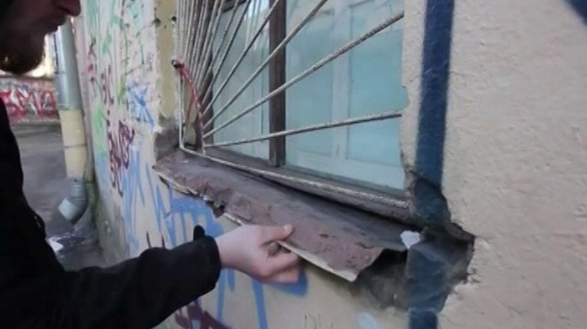

Как распознать закладчика?
Чтобы не подставляться лично и обрабатывать много заказов, продавец нанимает армию закладчиков («кладменов»). Какие – либо внешние особенности закладчика выделить сложно. Распознать закладчика можно по его действиям: «кладмен» пытается что-то спрятать в легкодоступном, но малопроходимом общественном месте, после чего обязательно его фотографирует, чтобы впоследствии передать фото потребителям наркотиков.

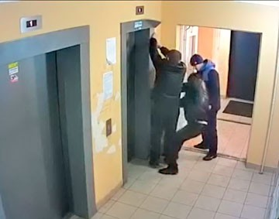
Как обезопасить свой дом от закладок и закладчиков
Вот по каким признакам можно понять, что ваш подъезд используют курьеры-закладчики:
- - неадекватные незнакомые люди на лестничной площадке, которые что-то ищут;
- - открытые электрощитки;
- - сломанный доводчик;
- - вскрытые кабель-каналы;
- - перевернутые горшки с цветами, перекопанная земля в этих горшках;
- - бумажки и пакеты 8x4, разбросанные по подъезду;
- - частые звонки в домофон с просьбой открыть дверь от незнакомых людей.

Что делать если обнаружили «закладку»?
Если вы случайно обнаружили такой тайник или стали свидетелем его закладки, обязательно сообщите об этом в полицию по каналам связи 102, 112 или по телефону 8(86143) 3-13-02
- До приезда наряда полиции постарайтесь запомнить приметы подозрительных лиц, которые оказались в поле вашего зрения, марки и гос. номера транспортных средств, на которых они передвигаются.
- Ни в коем случае не берите «закладку» в руки. Вы же не знаете, что там лежит! А может быть, вещество ядовито. Кроме того, осматривая нетронутую «закладку», полиция может снять отпечатки пальцев злоумышленника.
Благодаря активности граждан, правоохранительные органы уже не раз выявляли адреса наркоторговцев. Будьте бдительны и обязательно разъясните детям, как себя вести при обнаружении «закладок»!

